SỞ GD&ĐT THỪA THIÊN HUẾ  TRƯỜNG THPT HAI BÀ TRƯNG  (Đề thi có 04 trang) | ĐỀ KIỂM TRA CUỐI HỌC KỲ 1  NĂM HỌC 2022 - 2023  MÔN VẬT LÝ – Khối lớp 10  Thời gian làm bài: 45 phút  (không kể thời gian phát đề)
Mã đề 132
Họ và tên học sinh :..................................................... Số báo danh : ...................

I. PHẦN TRẮC NGHIỆM (7 điểm) (Học sinh làm bài trên phiếu trả lời trắc nghiệm)
Câu 1. Treo một vật vào một sợi dây nhẹ. Khi vật cân bằng thì trọng lực tác dụng lên vật
A. bằng không. B. cân bằng với lực căng dây.
C. hợp với lực căng dây một góc 90⁰. D. cùng hướng với lực căng dây.
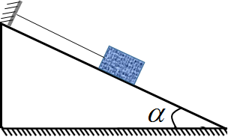
Câu 2. Một vật có trọng lượng P được giữ yên trên một mặt phẳng nghiêng có góc nghiêng bởi một sợi dây nhẹ, không giãn có phương song song với đường dốc chính như hình vẽ. Bỏ qua mọi ma sát. Lực căng của sợi dây được xác định bởi biểu thức
A. . B. .
C. . D. .

Câu 3. Chọn phát biểu ĐÚNG. Cặp “lực và phản lực” trong định luật III Niu-tơn
A. tác dụng vào hai vật khác nhau. B. không bằng nhau về độ lớn.
C. bằng nhau về độ lớn nhưng khác giá nhau. D. cùng tác dụng vào một vật.
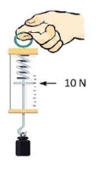
Câu 4. Một vật nhỏ nặng 5 kg chịu tác dụng của hai lực có độ lớn F₁ = F₂ = 8 N thì thu được gia tốc là 1,6m/s². Hai lực này hợp với nhau một góc bằng
A. 0⁰. B. 120⁰. C. 90⁰. D. 60⁰.
Câu 5. Lực kế trong hình bên đang chỉ ở vạch 10 N. Lấy . Khối lượng của vật treo vào lực kế bằng
A. 10,0 kg. B. 9,80 kg. C. 1,00 kg. D. 1,02 kg.
Câu 6. Lực phát động lớn nhất của một mẫu ô tô đạt được trong điều kiện thử nghiệm là . Biết rằng độ lớn lực cản không khí F_{C} tác dụng lên ô tô phụ thuộc vào tốc độ của nó theo biểu thức: F_{C} = 0,2v², trong đó v là tốc độ tính bằng m/s. Tốc độ khi ổn định của ô tô này trong điều kiện thử nghiệm (bỏ qua ma sát với mặt đường) bằng
A. 50 m/s. B. 50 km/h. C. 100 km/h. D. 100 m/s.
Câu 7. Một lực có độ lớn không đổi truyền cho vật khối lượng m₁ gia tốc 2 m/s², truyền cho vật khối lượng m₂ gia tốc 6 m/s². Lực sẽ truyền cho vật có khối lượng m = m₁m₂ gia tốc bằng
A. 2 m/s². B. 4 m/s². C. 3 m/s². D. 1,5 m/s².
Câu 8. Người ta bắn một viên bi từ mặt đất với vận tốc ban đầu 4 m/s hướng lên theo phương xiên 45⁰ so với phương ngang. Coi sức cản của không khí là không đáng kể và lấy g = 10 m/s². Tầm cao mà viên bi đạt được là
A. 0,2 m. B. 0,4 m. C. 0,8 m. D. 4,0 m.
Câu 9. Một vật đang chuyển động với vận tốc 18 m/s. Nếu bỗng nhiên các lực tác dụng lên nó mất đi thì vật
A. dừng lại ngay.
B. chuyển động chậm dần trong một thời gian, sau đó sẽ chuyển động thẳng đều.
C. sẽ tiếp tục chuyển động thẳng đều với vận tốc 18 m/s.
D. chuyển động chậm dần rồi dừng lại.
Câu 10. Gọi $\vec{F}$ là hợp lực của hai lực ${\vec{F}}_{1,}$và ${\vec{F}}_{2}$, có các độ lớn tương ứng là F, F₁, F₂ với F₁>F₂. Biểu thức ĐÚNG là
A. F₁ + F₂ > F > F₁ – F_{2.} B. F = F₁ = F₂.
C. F = F₁ + F₂. D. $\vec{F}={\vec{F}}_{1}+{\vec{F}}_{2}$.
Câu 11. Trong một sự cố giao thông, một ô tô tải va chạm với một ô tô con có khối lượng bé hơn đang chạy ngược chiều thì
A. lực mà ô tô tải tác dụng lên ô tô con nhỏ hơn lực mà ô tô con tác dụng lên ô tô tải.
B. lực mà ô tô tải tác dụng lên ô tô con lớn hơn lực mà ô tô con tác dụng lên ô tô tải.
C. ô tô tải nhận được gia tốc lớn hơn ô tô con.
D. ô tô con nhận được gia tốc lớn hơn ô tô tải.
Câu 12. Chọn nhận định ĐÚNG: Chuồn chuồn có thể bay lượn trong không trung. Chúng không bị rơi xuống đất do lực hút của Trái Đất là do còn chịu tác dụng bởi
A. lực cản của không khí. B. lực nâng của không khí hướng từ dưới lên.
C. lực đẩy Archimedes. D. lực ma sát của không khí.
Câu 13. Chọn cách viết ĐÚNG biểu thức của lực ma sát trượt.
A. . B. . C. . D. .
Câu 14. Cho các nhận định sau:
(1) Khi vận tốc của vật thay đổi thì chắc chắn đã có lực tác dụng lên vật.
(2) Nếu không có lực tác dụng vào vật thì vật không chuyển động được.
(3) Vật luôn chuyển động theo hướng của lực tác dụng.
(4) Mọi vật đang chuyển động đều có xu hướng dừng lại do quán tính.
(5) Gia tốc của vật luôn cùng chiều với chiều của lực tác dụng.
(6) Khi có lực tác dụng lên vật, vận tốc của vật tăng.
Số nhận định đúng là:
A. 3 B. 1 C. 4 D. 2
Câu 15. Bạn Galaxy chạy xe đi học từ nhà đến trường (coi chuyển động là thẳng đều). Khi trời lặng gió, vận tốc của bạn đối với mặt đường là 5 m/s. Khi có gió thổi ngược chiều đi của bạn với vận tốc gió là 2 m/s thì vận tốc của bạn đối với mặt đường lúc này là
A. 2 m/s. B. 7 m/s. C. 3 m/s. D. 5 m/s.
Câu 16. Từ cùng một độ cao, bạn Bảo Hoàng thả vật A rơi tự do và ném vật B theo phương ngang cùng một lúc. Bỏ qua sức cản của không khí. Khẳng định ĐÚNG là
A. Vật A chạm đất trước vật B.
B. Vật B chạm đất trước vật A.
C. Chưa đủ dữ kiện để kết luận vật nào chạm đất trước.
D. Hai vật chạm đất cùng lúc.
Câu 17. Gia tốc của một vật chuyển động biến đổi là đại lượng cho biết
A. sự thay đổi nhanh hay chậm của vận tốc.
B. độ tăng vận tốc của vật trong một giây.
C. tốc độ trung bình của chuyển động trong một đơn vị thời gian.
D. độ dài và hướng của sự thay đổi vị trí của vật.
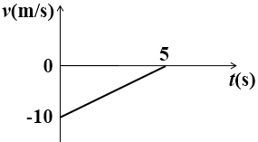
Câu 18. Đồ thị vận tốc - thời gian của một vật chuyển động biến đổi trong 5 giây đầu tiên được cho như hình vẽ bên. Kết luận nào sau đây là ĐÚNG?
A. Vật chuyển động chậm dần đều theo chiều âm với gia tốc 2m/s².
B. Vật chuyển động nhanh dần đều theo chiều âm với gia tốc -2m/s².
C. Vật chuyển động nhanh dần đều theo chiều dương với gia tốc 2m/s².
D. Vật chuyển động thẳng đều theo chiều dương.

Câu 19. Hình bên là mặt trước của một đồng hồ đo thời gian hiện số MC 964. Nút RESET có chức năng
A. ngắt điện qua đồng hồ sau khi làm thí nghiệm.
B. điều chỉnh sai số của đồng hồ về giá trị 0.
C. tự động gọi 114 để báo cháy khi đồng hồ chuẩn bị cháy.
D. chuyển các số hiển thị về giá trị ban đầu 0.000.
Câu 20. Bạn Minh Quang đi từ nhà đến siêu thị theo lộ trình sau: Bạn xuất phát từ nhà đi thẳng 6 km theo hướng Tây, sau đó rẽ trái đi thẳng theo hướng Nam 4 km rồi quay sang hướng Đông đi thêm 3 km nữa thì đến siêu thị. Quãng đường đi được và độ dịch chuyển của bạn có độ lớn lần lượt là
A. 5 km và 13 km. B. 13 km và 5 km. C. 10 km và 5 km. D. 13 km và 7 km.

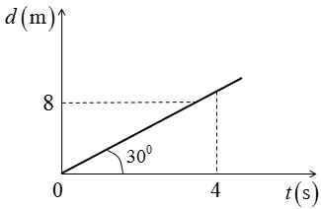
Câu 21. Đồ thị độ dịch chuyển – thời gian của một vật chuyển động được cho như hình vẽ. Kết luận nào sau đây là ĐÚNG?
A. Vật chuyển động thẳng đều với vận tốc .
B. Vật chuyển động thẳng đều với vận tốc 2 m/s.
C. Vật chuyển động thẳng chậm dần đều với gia tốc 0,5 m/s².
D. Vật chuyển động thẳng nhanh dần đều theo chiều dương.


Câu 22. Bạn Nguyên An thực hành đo và tính toán sai số chiều dài của phòng học thì thu được kết quả như sau: . Sai số tỉ đối của phép đo này gần với giá trị nào sau đây nhất?
A. 0,17%. B. 0,01%. C. 0,14%. D. 0,07%.
Câu 23. Biển báo như hình bên (viền đen, nền vàng) dùng để cảnh báo
A. nơi nguy hiểm về điện. B. nơi chứa chất dễ cháy, nổ.
C. nơi dễ xảy ra các tia sét. D. nơi nguy hiểm về chất phóng xạ.

Câu 24. Chọn nhận định ĐÚNG: Việc nghiên cứu Vật lý của các nhà khoa học từ cuối thế kỉ XIX đến nay tập trung vào tìm hiểu thế giới
A. tự nhiên bằng các phương pháp thực nghiệm.
B. vi mô bằng các mô hình lí thuyết và sử dụng thí nghiệm để kiểm chứng.
C. vĩ mô dựa trên quan sát, suy luận và thực hiện các thí nghiệm để kiểm chứng.
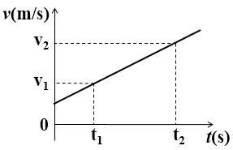
D. tự nhiên dựa trên quan sát và suy luận chủ quan.

Câu 25. Đồ thị vận tốc - thời gian của một vật chuyển động thẳng biến đổi đều được cho như hình vẽ bên. Biết rằng v₁ + v₂ = 15 m/s và t₂ – t₁ = 6 s. Quãng đường vật đi được trong khoảng thời gian từ t₁ đến t₂ là
A. 90 m. B. 540 m.
C. 9 m. D. 45 m.

Câu 26. Công thức hoặc khẳng định nào sau đây là SAI đối với một vật chuyển động thẳng biến đổi đều?
A. a có giá trị không đổi. B. .
C. . D. v = v₀ + at².
Câu 27. Gia tốc rơi tự do có giá trị
A. phụ thuộc vào khối lượng của vật được thả rơi tự do.
B. âm, dương hoặc bằng không tùy thuộc vào độ cao so với mặt đất.
C. phụ thuộc vào vĩ độ địa lý và độ cao so với mặt đất.
D. luôn không đổi và bằng 9,8 m/s² ở bất kì độ cao nào so với mặt đất.

Câu 28. Kết luận nào sau đây là SAI khi nói về một vật chuyển động thẳng theo một hướng xác định?
A. Tốc độ của vật có thể nhận giá trị âm hoặc dương.
B. Độ lớn của độ dịch chuyển bằng quãng đường đi được.
C. Độ lớn của độ dịch chuyển luôn dương.
D. Vận tốc có độ lớn bằng tốc độ của vật.

II. PHẦN TỰ LUẬN (3 điểm) (Học sinh làm bài trên phiếu làm bài tự luận)
Câu 29. (2,0 điểm)
Một vật có khối lượng m = 15 kg đang đứng yên trên mặt sàn nằm ngang. Hệ số ma sát trượt giữa vật và mặt sàn là . Vật bắt đầu được kéo đi bởi một lực có độ lớn 15N theo phương nằm ngang. Lấy .
a.Tính gia tốc của vật và vận tốc vật đạt được sau 5s đầu tiên.
b. Sau 5s đó, lực ngừng tác dụng. Tính quãng đường vật còn đi tiếp cho tới khi dừng lại.
Câu 30. (1,0 điểm)
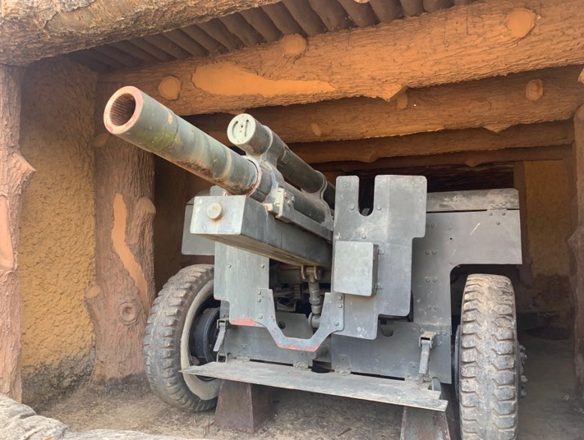
Hình ảnh bên là một khẩu lựu pháo 105 mm đã được Quân đội Nhân dân Việt Nam sử dụng trong Chiến dịch Điện Biên Phủ năm 1954. Một viên đạn pháo được bắn ra khỏi nòng với vận tốc 472 m/s chếch lên theo hướng hợp với phương ngang một góc 30⁰. Giả sử vị trí đặt khẩu pháo và vị trí viên đạn pháo chạm đất cùng nằm trên một đường thẳng nằm ngang. Bỏ qua sức cản của không khí và lấy g = 10 m/s².
a) Tính tầm xa của viên đạn pháo theo phương ngang.
b) Đề viên đạn pháo đi được xa nhất thì cần điều chỉnh góc bắn (góc hợp bởi nòng pháo và phương ngang) bằng bao nhiêu? Tính tầm xa lớn nhất đó.

------ HẾT ------

